Муниципальное бюджетное общеобразовательное учреждение
«Гилево-Логовская СОШ»

Урок ОБЖ в 6 классе
«Ориентирование по местным признакам».

Составил учитель ОБЖ
МБОУ «Гилево-Логовская СОШ»
Тютерева Ольга Владимировна

С. Гилёв-Лог, 2013 г.

Задачи урока:

Образовательная:
- Изучить новый материал: определение сторон горизонта на плоскости и азимута.
Развивающая:
- Развивать географическое мышление и способность применять имеющиеся знания в решении новых учебных задач.
- Продолжить работу над развитием устной монологической речи;
- Создать условия для развития творческих способностей.
Воспитательная:
- Развивать познавательный интерес к предмету, внимательность, наблюдательность.
- Воспитывать чувство товарищество и помощи.

Ход урока.
1.Организационный момент.

2. Мотивация. Постановка темы и задач.
Содержание этапа учебного занятия:
Сообщение темы учебного занятия.
Формулирование целей учебного занятия совместно с учащимися.
Показ социальной и практической значимости изучаемого материала.
Постановка перед учащимися учебной проблемы.
-- Сегодня у нас довольно сложная, но очень интересная тема. Работы очень много. Мы должны сегодня успеть почитать рассказ, проверить свою внимательность и, конечно, рассмотреть новую тему. И что бы все успеть, надо настроиться на хорошую работу.

-- А начнем мы с самого приятного. Сейчас я вам прочитаю отрывок из очень известного рассказа В. П. Астафьева «Васюткино озеро»(Слайд 3):

- Фу ты! Где же затеси? – сердце у Васютки сжалось, на лбу выступила испарина. – Всё этот глухарина! Понёсся, как леший, теперь вот думай, куда идти, - заговорил Васютка вслух, чтобы отогнать подступающий страх. – Ничего, сейчас посоображаю и найду дорогу.
Так… Почти голая сторона у ели – значит, в ту сторону север, а где ветвей больше - юг. Та-ак…
… В лесу сделалось совсем тихо. Васютка остановился и долго стоял прислушиваясь. Тук-тук-тук – билось сердце. И тут его будто стукнуло: да ведь он заблудился!»

УЧ. – Как вы думаете, о чём пойдёт речь сегодня на уроке?
УЧ. Ориентирование по местным признакам – тема нашего урока.
- Какие задачи вы поставите перед собой на урок?

- Ориентирование - это умение человека определить свое местонахождение относительно сторон горизонта и найти правильное направление движения. (слайд 4)
- Местность - это участок земной поверхности со всеми расположенными на нем населенными пунктами, дорогами, каналами, реками, лесами, болотами и другими объектами. (слайд 5)

Этап проверки домашнего задания.
Задачи этапа:
- выяснение степени усвоения учащимися заданного учебного материала;
- определение типичных недостатков в знаниях и способах деятельности учащихся и причин их появления;
- создание условий коммуникативных отношений, оптимальность сочетания контроля учителя, взаимоконтроля и самоконтроля учащихся;
- развитие пространственных представлений.
(слайд 7-8)
Тестовое задание по теме.
- Из перечисленных ниже причин выберите те, которые являются причинами вынужденного автономного существования в природных условиях:
а) потеря ориентировки на местности во время похода, авария транспортных средств, крупный лесной пожар;
б) несвоевременное регистрация туристической группы перед
выходом на маршрут, отсутствие средств связи;
в) потеря части продуктов питания, потеря компаса.
- Какая задача при подготовке и проведении туристического похода является главной:
а) полное прохождение маршрута;
б) выполнение целей и задач похода;
в) обеспечение безопасности.
- Если в походе во время движения по маршруту вы отстали от группы, то:
а) можно сойти с трассы, чтобы найти следы товарищей;
б) нельзя сходить с трассы, лыжни;
в) необходимо сойти с трассы и остановиться на развилке тропы.
- Если во время движения на маршруте вы заблудились и не можете найти свои следы, то необходимо:
а) прислушаться к звукам, чтобы потом двигаться подальше от дорог или рек;
б) остановиться и оценить ситуацию, искать тропу или дорогу, ручей или реку;
в) найти возвышенное место и оглядеться, а затем двигаться в направлении захода солнца.
- . Готовясь к походу, необходимо правильно подобрать одежду. Каким нижеперечисленным требованиям она должна соответствовать:
а) одежда должна быть свободной, чистой и сухой, носиться в несколько слоёв;
б) одежда должна быть из синтетических материалов;
в) одежда должна быть из однотонного или камуфлированного материала, чистой и сухой.
- В солнечный полдень тень указывает направление на:
а) запад;
б) юг;
в) восток;
г) север.
- Каковы требования к месту сооружения временного жилища:
а) ровная возвышенная продуваемая площадка, рядом источник воды и достаточно топлива, вблизи поляна для подачи сигналов бедствия;
б) место среди сухостоя, который можно использовать для костра, на берегу реки на уровне воды;
в) недалеко дорога или наезженная тропа, вблизи много грибов и ягод.
- При устройстве шалаша крышу следует накрывать:
а) безразлично как;
б) сверху вниз;
в) справа налево;
г) снизу вверх.
- Что запрещается делать при разведении костра:
а) использовать для костра сухостой;
б) разводить костёр возле источников воды;
в) разводить костёр на торфяных болотах.

3. Этап изучения нового материала.
Задачи этапа:
Обеспечить восприятие, осмысление и первичное запоминание учащимися изучаемого материала.
Создать условия для формирования представлений о способах ориентирования на местности: по местным признакам и по азимуту;
Создать условия для формирования умения определять стороны горизонта и направления на плане и карте.
УЧ. - Иногда помимо своей воли человек оказывается один на один с природой. Он попадает в условия, к которым не готовился, его жизнь и здоровье зависят только от него самого. Перед ним сразу встаёт задача, как выйти к людям. Безопасность в этих условиях всецело зависит от подготовки к пребыванию в природной среде и способности мобилизовать все свои знания и умения для достижения единой цели: выжить и выйти к людям. (слад 9)
- Если вы заблудились в лесу:
- не паникуйте, не разделяйтесь на группы, оставайтесь вместе;
- прекратите движение, успокойтесь;
- вернитесь по собственным следам к тому месту, где вы сбились с дороги;
- при отсутствии карты попытайтесь в общих чертах составить на бумаге, ткани или коре карту местности в виде схемы;
- выработайте план действия: продолжать движение или ждать помощи;
- определите стороны горизонта и свое местонахождение;
- помните, что засечки на деревьях выведут к тропе или жилью. (Слад 10)

УЧ. - Растительному и животному миру свойственны некоторые особенности, которые можно использовать для определения сторон горизонта.
- Какие стороны горизонта вы знаете?
- Делятся на основные и промежуточные.
- Назовите основные стороны горизонта?
- Назовите промежуточные стороны горизонта?
Графический диктант.
- А теперь проверим, как хорошо вы можете ориентироваться по сторонам горизонта.
-На маршрутных листах напишем графический диктант, двигаясь в соответствии со сторонами горизонта.
- От исходной точки 2 шага (2 клетки) на север
- 1 шаг на С-З
- 1 шаг на З
- 1 шаг на Ю-З
- 2 шага на Ю
- 1 на Ю-В
- 1 на В
- 1 на С-В
- Какая фигура у вас получилась? (многоугольник)
- Отложите эти листы в сторону, в конце урока они нам еще пригодятся.

Однако такое ориентирование менее надежно, чем простейшие астрономические приемы, поэтому пользоваться ими можно только в крайних случаях, например, в пасмурную погоду. Некоторые местные признаки могут служить простейшим, хотя и не очень точным «компасом» для путешественника. (Слайды 11-12, Видео).

УЧ. (Слайды 13-20)
Из долголетних наблюдений установлено, что:
- кора деревьев с северной стороны обычно грубее и темнее, чем с южной;
- мох и лишайник покрывают стволы деревьев, камни, скалы с северной стороны;
- муравейники располагаются с южной стороны деревьев, пней, кустов; их южная сторона
более пологая, чем северная;
- на хвойных деревьях смола накапливается с южной стороны;
- ягоды и фрукты в период созревания приобретают зрелую окраску с южной стороны;
- ветви дерева, как правило, более развиты, гуще и длиннее с южной стороны;
- около отдельно стоящих деревьев, столбов, больших камней трава растет гуще с южной
стороны;
- просеки в больших лесных массивах, как правило, прорубают строго по линии
- север-юг, запад-восток;
- на торцах столбов нумерации кварталов лесных массивов с запада на восток;
- алтари и часовни православных церквей обращены на восток, колокольни на запад;
- нижняя перекладина креста на церкви приподнята на север;
- на склонах, обращенных к югу, весной снег тает быстрее, чем на склонах, обращенных к
северу; вогнутая сторона луны, на минарете мусульманских мечетей, обращена на юг.

УЧ. (Слайд 21)
- Итак, ребята, давайте подведём итог. Назовите, пожалуйста, по каким признакам можно ориентироваться на местности.
УЧ.
- Не все признаки являются достоверными: (слайд 22)
1. Мнение о том, будто можно определять стороны горизонта по ширине годовых колец на спилах деревьев заблуждение.
Утверждение, что кольца шире с юга, чем с севера, неверно, этим признаком нельзя руководствоваться при ориентировании на местности, и доказано это было еще в XIX веке.
А началось все триста лет назад, когда английский биолог Джон Рей заметил, что южный радиус на спиле дерева больше, чем какой-либо другой. Это утверждение породило массу споров в научном мире, которые с переменным успехом длились более семидесяти лет.
Точку в этом бесконечном споре поставил академик А.Ф. Миддендорф, посвятивший многие годы своей жизни изучению растений Сибири и, в частности, наблюдавший спилы деревьев, растущих на Енисее. Он обнаружил, что нет никакой строгой зависимости ширины годовых колец от сторон горизонта, о чем и написал в своей книге «Путешествие на север и восток Сибири».
Характер роста клеток дерева зависит от десятков разнообразных причин, поэтому и ширина годовых колец может быть ориентирована в какую угодно сторону. Более того, если сделать спилы на одном и том же дереве, но на разной высоте, то откроется удивительная картина — максимальная ширина годовых колец меняется по высоте в самых разных направлениях, порой указывая в диаметрально противоположные стороны.
2. Не менее частое заблуждение касается возможности ориентирования по густоте кроны деревьев. Конечно, бывает, что ветви дерева растут гуще с южной стороны, но делать из этого частного обстоятельства аксиому нельзя. В лесу ветви деревьев развиваются в основном в сторону свободного места; конфигурация кроны отдельно стоящих деревьев зависит главным образом от направления господствующего ветра.
По густоте кроны можно ориентироваться только с помощью отдельно стоящих деревьев, так как им ничто не мешает развиваться полноценно.
- Возьмите многоугольник, который мы рисовали во время графического диктанта.
- Превратим его в смайлик, нарисуйте глаза.
- Если на уроке вам все было понятно, вы хорошо усвоили материал, у вас все получилось, то нарисуйте вместо носа восклицательный знак.
-Если остались какие-то сомнения и вопросы, нарисуйте вопросительный знак.
-Если на уроке у вас было хорошее настроение, нарисуйте улыбку.
-Если вас что-то огорчило или возникли какие-то трудности, то нарисуйте грустный смайлик.
-Если урок прошёл нормально без особых эмоций, нарисуйте спокойный прямой ротик.

4. Этап закрепления и применения знаний и способов деятельности.
Задачи:
Обеспечить закрепление учащимися знаний и способов действий, которые им необходимы для самостоятельной работы.
Создать условия для выявления школьниками индивидуальных способов закрепления изученного материала.
Организация деятельности учащихся по отработке изученных действий посредством их применения в изменённых ситуациях.

УЧ.
- Наблюдательность в мелочах – вот что помогает в незнакомой местности найти верный путь.
Ориентирование по местным признакам возможно только тогда, когда эти признаки соответствуют конкретной природной зоне. (Слайд 24)

5. Закрепление пройденного материала.

ВОПРОСЫ на повторение. (Слайд 25)
- Укажите на рисунке где находится ЮГ и СЕВЕР и объясните почему?
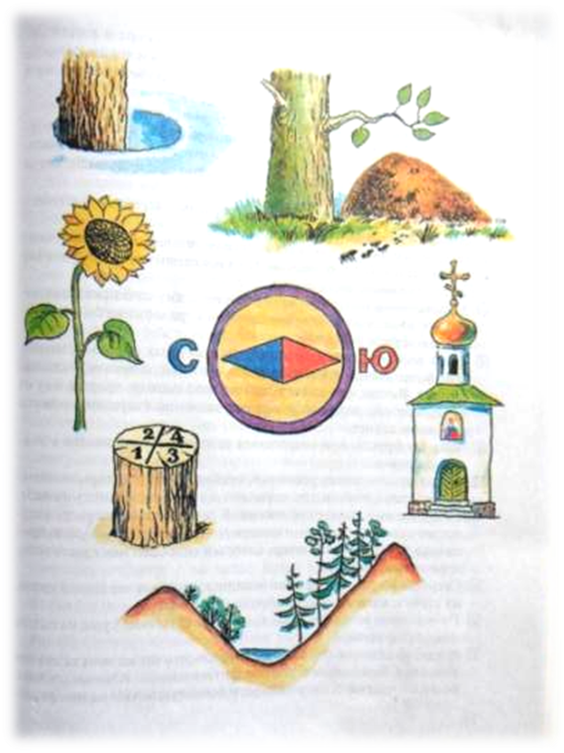
- По каким деревьям и пням можно ориентироваться?
По отдельно стоящим.
слайд

6. ЗАКЛЮЧИТЕЛЬНАЯ ЧАСТЬ
Этап обобщения знаний и способов деятельности, информации о домашнем задании, подведения итогов урока.

Рефлексия :
- Возьмите круг, лежащий у вас на парте.
- Превратим его в смайлик, нарисуйте глаза.
- Если на уроке вам все было понятно, вы хорошо усвоили материал, у вас все получилось, то нарисуйте вместо носа восклицательный знак.
-Если остались какие-то сомнения и вопросы, нарисуйте вопросительный знак.
-Если на уроке у вас было хорошее настроение, нарисуйте улыбку.
-Если вас что-то огорчило или возникли какие-то трудности, то нарисуйте грустный смайлик.
-Если урок прошёл нормально без особых эмоций, нарисуйте спокойный прямой ротик.

- Подведение итога уроков.
Итак. Чему мы научились:
Как можно ориентироваться на местности?
Для чего это нужно знать?
Нужно ли это знать и почему?

Сегодня мы поработали очень хорошо. Надеюсь, что вам не было скучно.
(Учитель выделяет отдельных учеников, выставляет им оценки, с комментированием)
- Домашнее задание. Пояснить, в чём состоит его суть.

Д/з Пункт 13 стр. 52-56. Вопросы и задания

